POSLOVANJE PODUZETNIKA U DJELATNOSTI RAČUNALNOG PROGRAMIRANJA U RAZDOBLJU OD 2009. DO 2019. GODINE
Broj broj poduzetnika u djelatnosti računalnog programiranja (NKD 62.01) u razdoblju od 2009. (1.173) do 2019. godine (3.112), porastao je za 165,3%. U 2019. godini zaposlenih (15.072) je gotovo je tri puta više u odnosu na 2009. godinu (5.526). Jednako tako, najveći ukupni prihodi (9,3 milijarde kuna) ostvareni su u 2019. godini, što je u odnosu na 2009. godinu rast od 263,9%, dok je dobit razdoblja veća za 313,7%. U jedanaestogodišnjem razdoblju poduzetnici u djelatnosti računalnog programiranja poslovali su pozitivno tj. ostvarili su neto dobit. Najveća neto dobit ostvarena je 2019. godini u iznosu od 1,0 milijardu kuna, dok su najmanja neto dobit ostvarena 2009. godine i iznosila je 228,1 milijun kuna. Najviše je rastao izvoz koji je u 2009. godini iznosio 458,8 milijuna kuna (udio u ukupni prihodima 18%), a u 2019. godini 3,8 milijardi kuna (udio u ukupni prihodima 41%). Trgovinski saldo je pozitivan (izvoz veći od uvoza) kroz cijelo promatrano razdoblje te je u 2019. godini bio najveći i iznosio je 2,7 milijardi kuna (tablica 1.). Prosječna mjesečna neto plaća obračunata zaposlenima kod poduzetnika čija je pretežita djelatnost računalno programiranje, u 2019. godini iznosila je 8.715 kuna, što je 41,2% više u odnosu na početnu promatranu godinu (6.174 kune).
Tablica 1. Osnovni financijski rezultati poslovanja poduzetnika u razredu djelatnosti 62.01, u razdoblju od 2009. do 2019. godine (iznosi u tisuć. kuna, prosječne plaće u kunama)
Opis | Razred djelatnosti 62.01 - Računalno programiranje |  |  |  |  |  |  |  |  |  |  | Indeks 2019./09.
Opis | 2009. | 2010. | 2011. | 2012. | 2013. | 2014. | 2015. | 2016. | 2017. | 2018. | 2019. | Indeks 2019./09.
Broj poduzetnika | 1.173 | 1.195 | 1.330 | 1.408 | 1.613 | 1.809 | 1.988 | 2.307 | 2.494 | 2.865 | 3.112 | 265,3
Broj dobitaša | 847 | 832 | 953 | 1.021 | 1.216 | 1.345 | 1.513 | 1.727 | 1.906 | 2.142 | 2.364 | 279,1
Broj gubitaša | 326 | 363 | 377 | 387 | 397 | 464 | 475 | 580 | 588 | 723 | 748 | 229,4
Broj zaposlenih | 5.526 | 5.884 | 6.369 | 6.811 | 7.487 | 8.274 | 9.321 | 10.652 | 12.152 | 13.520 | 15.072 | 272,7
Ukupni prihodi | 2.550.699 | 2.881.695 | 3.162.957 | 2.966.555 | 3.531.772 | 3.909.335 | 4.516.570 | 5.216.392 | 6.632.841 | 7.986.554 | 9.281.646 | 363,9
Ukupni rashodi | 2.259.076 | 2.568.673 | 2.822.244 | 2.608.960 | 3.035.688 | 3.429.870 | 3.967.260 | 4.529.010 | 5.851.756 | 6.989.008 | 8.051.395 | 356,4
Dobit prije oporezivanja | 343.557 | 379.363 | 407.435 | 407.397 | 524.010 | 537.925 | 634.680 | 738.755 | 878.809 | 1.070.660 | 1.346.764 | 392,0
Gubitak prije oporezivanja | 51.934 | 66.342 | 66.722 | 49.803 | 27.927 | 58.459 | 85.371 | 51.373 | 97.724 | 73.115 | 116.514 | 224,4
Porez na dobit | 63.551 | 74.667 | 74.616 | 61.185 | 76.596 | 86.235 | 109.743 | 132.638 | 128.948 | 156.169 | 193.159 | 303,9
Dobit razdoblja | 278.136 | 304.267 | 332.354 | 346.303 | 447.430 | 452.082 | 527.427 | 604.615 | 749.409 | 913.786 | 1.150.561 | 413,7
Gubitak razdoblja | 50.064 | 65.912 | 66.256 | 49.894 | 27.943 | 58.851 | 87.860 | 49.871 | 97.271 | 72.410 | 113.470 | 226,6
Dobit razdoblja (+) ili gubitak razdoblja (-) | 228.072 | 238.355 | 266.098 | 296.409 | 419.488 | 393.231 | 439.566 | 554.744 | 652.138 | 841.377 | 1.037.091 | 454,7
Izvoz | 458.797 | 518.103 | 670.948 | 767.720 | 850.553 | 1.171.220 | 1.541.594 | 1.964.234 | 2.330.773 | 3.096.448 | 3.807.609 | 829,9
Uvoz | 207.985 | 183.912 | 250.872 | 219.611 | 284.674 | 348.162 | 331.498 | 316.418 | 756.147 | 899.724 | 1.068.650 | 513,8
Trgovinski saldo (izvoz minus uvoz) | 250.813 | 334.192 | 420.076 | 548.109 | 565.880 | 823.058 | 1.210.097 | 1.647.816 | 1.574.626 | 2.196.724 | 2.738.959 | 1.092,0
Investicije u novu dugotrajnu imovinu | 200.016 | 82.135 | 130.508 | 161.907 | 213.820 | 214.716 | 221.541 | 179.206 | 157.664 | 212.517 | 220.975 | 110,5
Prosječne mjes. neto plaće po zaposlenom | 6.174 | 6.350 | 6.706 | 6.546 | 6.599 | 6.750 | 7.110 | 7.324 | 7.807 | 8.262 | 8.715 | 141,2
Izvor: Fina, Registar godišnjih financijskih izvještaja, obrada GFI-a za razdoblje 2009. - 2019. godina
Grafikon 1. Neto dobit/gubitak, broj zaposlenih i broj poduzetnika u djelatnosti računalnog programiranja (62.01) u razdoblju od 2009. do 2019. godine (iznosi u tisućama kuna)
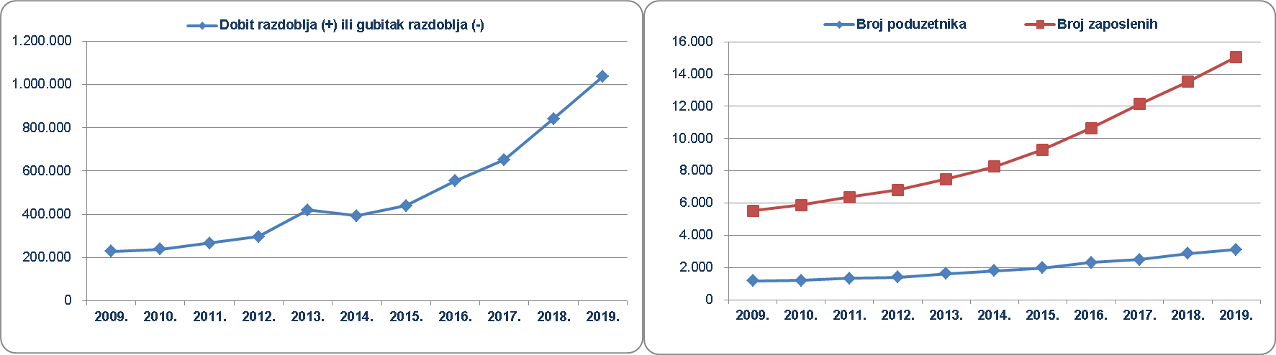
Izvor: FINA, Registar godišnjih financijskih izvještaja, obrada GFI-a za 2009. - 2019. godinu
Tablica 2. Top 10 poduzetnika prema ukupnom prihodu u 2019. g. u djelatnosti 62.01 – Računalno programiranje (iznosi u tisućama kuna)
Rang | OIB | Naziv poduzetnika | Sjedište | Ukupni prihodi | Broj zaposlenih | Dobit razdoblja
1. | 67001695549 | KING ICT d.o.o. | Zagreb | 764.141 | 411 | 55.674
2. | 19680551758 | SPAN d.d. | Zagreb | 341.162 | 314 | 3.604
3. | 02994650199 | APIS IT d.o.o.⁴ | Zagreb | 279.809 | 439 | 12.016
4. | 42543880714 | ASBISC-CR d.o.o. | Zagreb | 198.826 | 34 | 2.145
5. | 56906077918 | NANOBIT d.o.o. | Zagreb | 197.969 | 92 | 17.608
6. | 68195665956 | IN2 d.o.o.⁴ | Zagreb | 186.082 | 327 | 13.535
7. | 88285726558 | DANIELI SYSTEC d.o.o. | Labin | 166.797 | 263 | 7.967
8. | 86132384544 | CROZ d.o.o.⁴ | Zagreb | 157.093 | 188 | 33.419
9. | 38312490749 | SELECTIUM d.o.o. | Zagreb | 155.686 | 33 | 6.315
10. | 57802034237 | MICROSOFT HRVATSKA d.o.o.⁴ | Zagreb | 145.633 | 45 | 21.241
Ukupno top 10 poduzetnika po UP u razredu djelatnosti 62.01 |  |  |  | 2.593.199 | 2.146 | 173.524
Ukupno svi poduzetnici (3.112) u razredu djelatnosti 62.01 |  |  |  | 9.281.646 | 15.072 | 1.150.561
Udio top 10 u razredu djelatnosti 62.01 |  |  |  | 27,9% | 14,2% | 15,1%
Izvor: Fina, Registar godišnjih financijskih izvještaja
Najveće ukupne prihode među poduzetnicima u djelatnosti računalnog programiranja u 2019. godini, ostvario je veliki poduzetnik KING ICT d.o.o. u iznosu od 764,1 milijun kuna (tablica 2.). Za usporedbu, 2009. godine KING ICT d.o.o. nije bio na rang listi top 10 po ukupnim prihodima, a prvi je bio APIS IT d.o.o. Ukupni prihodi top 10 poduzetnika u 2019. godini iznosili su 2,59 milijardi kuna (udio od 27,9%), a ukupni prihodi top 10 poduzetnika u 2009. godini iznosili su 766,3 milijuna kuna (udio od 30,0%), dok su ukupni prihodi svih poduzetnika u djelatnosti računalnog programiranja (njih 1.173), iznosili 2,55 milijardi kuna, što je manje od ukupnih prihoda top 10 poduzetnika u 2019. godini (tablica 2.a u prilogu u Excelu).
U 2019. godini najveću dobit razdoblja ostvario je veliki poduzetnik KING ICT d.o.o. (55,7 milijuna kuna), dok je drugi na rang listi srednje veliki poduzetnik MANAS d.o.o. iz Splita (33,8 milijuna kuna). Najveći gubitak razdoblja, u 2019. godini, iskazao je mali poduzetnik ABEST d.o.o. iz Zagreba (12,2 milijuna kuna).
Najveći izvoznici u 2019 godini su SPAN d.d. iz Zagreba (205,4 milijuna kuna), NANOBIT d.o.o. iz Zagreba (193,6 milijuna kuna) i DANIELI SYSTEC d.o.o. iz Labina (162,6 milijuna kuna).
Usporedba pet poduzetnika s najvećim ukupnim prihodima u 2019. godini u djelatnosti računalnog programiranja prema sljedećim pokazateljima poslovanja: koeficijentom ubrzane likvidnosti, zaduženosti i vlastitog financiranja, pokazala je da je prema tim kriterijima najbolji APIS IT d.o.o. Najbolji po pokazatelju uspješnosti poslovanja mjerenom koeficijentom obrtaja ukupne imovine je ASBISC-CR d.o.o., dok je prema koeficijentu obrtaja kratkotrajne imovine te danima plaćanja dobavljačima najbolji NANOBIT d.o.o. (slika 1.).
Slika 1. Usporedba top 5 poduzetnika s najvećim ostvarenim prihodima u 2019. g. u djelatnosti računalnog programiranja, prema izabranim pokazateljima
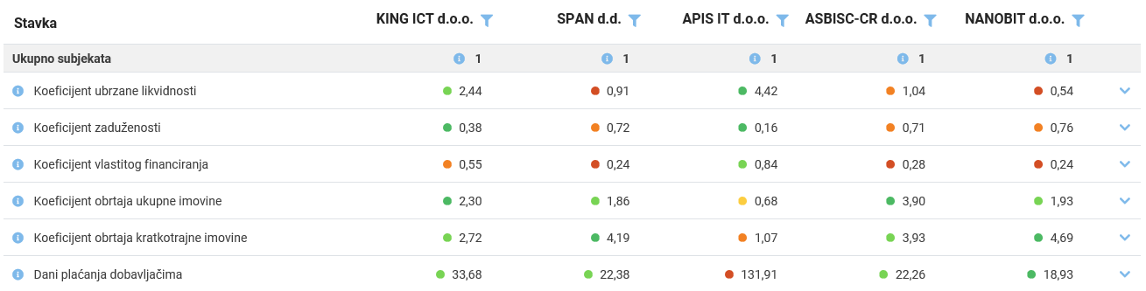
Izvor: FINA, info.BIZ
Slika 2. KING ICT d.o.o. – ocjena kreditnog rejtinga kroz razdoblje od 2016. do 2020. godine
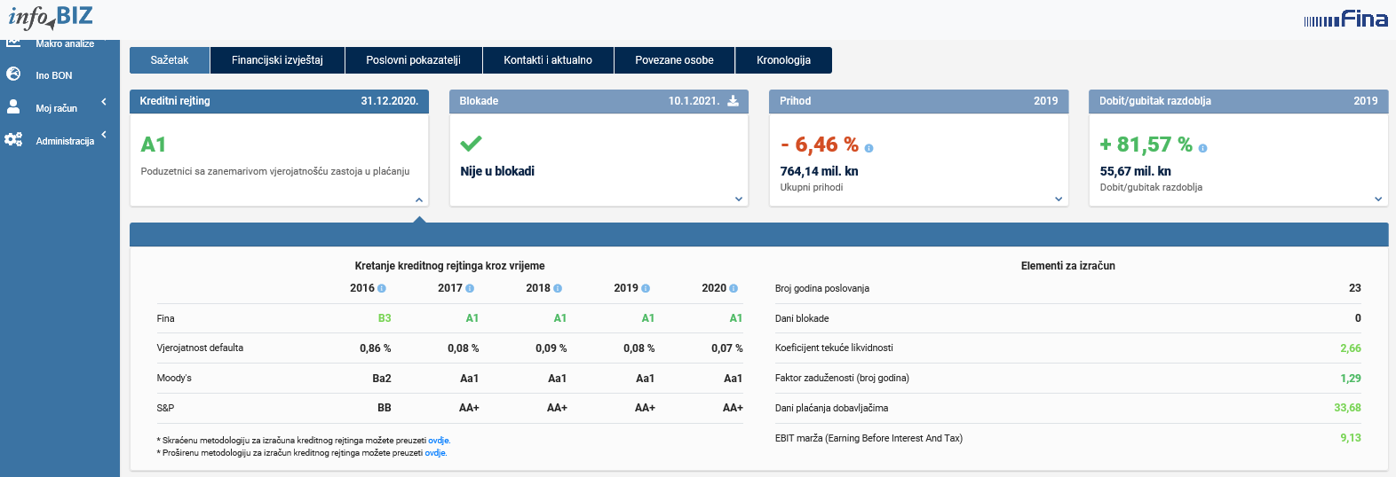
Izvor: FINA info.BIZ
Info.BIZ servis pruža uvid u informacije o uspješnosti poslovanja i financijskom položaju svih poslovnih subjekata te o poslovnoj okolini u kojoj oni djeluju. Najveća je i najažurnija baza poslovnih informacija za više od 825.000 poslovnih subjekata iz više od 30 izvora. Omogućuje brže, jednostavnije i sigurnije donošenje poslovnih odluka, sustavno praćenje klijenata, olakšava izradu poslovnih analiza te praćenje trendova i prepoznavanje potencijala na tržištu.  Ako ste zainteresirani i želite ugovoriti uslugu ili kupiti veći broj paketa: prodaja@fina.hr Ako trebate korisničku podršku: 0800 0080, info@fina.hr | 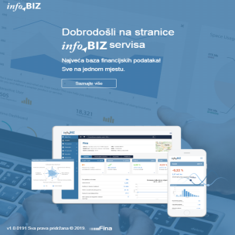
Više o rezultatima poslovanja poduzetnika po područjima djelatnosti i po drugim kriterijima, prezentirano je u standardnim analizama rezultata poslovanja poduzetnika RH, po županijama i po gradovima i općinama u 2018. godini. Kontakt adresa analize@fina.hr
Pojedinačni podaci o rezultatima poslovanja poduzetnika dostupni su besplatno na RGFI – javna objava i na Transparentno.hr, a agregirani i pojedinačni podaci dostupni su uz naknadu na servisu info.BIZ Kontakt adresa info@fina.hr
Informacija o tome je li poslovni subjekt u blokadi ili ne, dostupna je korištenjem usluge FINA InfoBlokade slanjem SMS poruke na broj 818058, te korištenjem WEB aplikacije JRR tj. uvidom u podatke o računima i statusu blokade poslovnih subjekata, koji se ažuriraju u Jedinstvenom registru računa kojega u skladu sa zakonskim propisima, od 2002. godine, vodi Financijska agencija. Kontakt adresa jrr@fina.hr

Serija podataka u tablici za sve godine prikazana je iz godišnjeg financijskog izvještaja iz kolone tekuće godine.
Pozicija iz GFI-a (iz obrazaca do 2016.) - "Investicije u novu dugotrajnu imovinu" istovjetna je poziciji "Bruto investicije samo u novu dugotrajnu imovinu" u obrascima GFI-a 2016. - 2019.
Serija podataka u grafikonima za sve godine prikazana je iz godišnjeg financijskog izvještaja iz kolone tekuće godine.
Društvo je bilo na rang listi top 10 poduzetnika po ukupnim prihodima u 2009. godini.
Kreditni rejting je rezultat procjene rizičnog profila poduzetnika, temeljene na statističkim metodama i prediktivnim modelima prema godišnjim financijskim izvještajima poduzetnika i njegovom poslovnom ponašanju. U 2017. godini napravljeno je poboljšanje karakteristika modela uvođenjem bihevioralnih varijabli te transformiranih financijskih varijabli u PD modele za izračun kreditnog rejtinga poduzetnika u skladu s Basel III smjernicama, što je rezultiralo značajnim poboljšanjima u prediktivnosti modelskih procjena. Modeli se redovito jednom godišnje nadgledaju, validiraju i kalibriraju kako bi procjene rizičnosti odgovarale dugoročnoj vjerojatnosti zastoja u plaćanju duljem od 90 dana na horizontu od godine dana.

